Республиканский заказник

"Красный Бор"
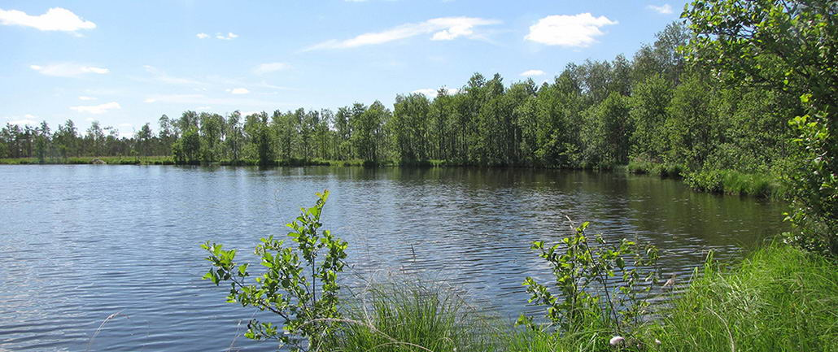

О заказнике
Республиканский заказник «Красный Бор» расположен на территории Россонского и Верхнедвинского районов Витебской области. Площадь составляет 34 231 га.
Заказник создан в 1997 г. Имеет статус территории международного значения, важной для птиц, как место обитания большого веретенника и скопы. К заказнику «Красный Бор» с запада примыкает заказник «Освейский», с севера – Национальный парк «Себежский» (Россия). В 2016 г. объявлен Национальный биосферный резерват «Освейский – Красный Бор», а вместе с российским национальным парком территория рассматривается как потенциальный трансграничный биосферный резерват «Освейский – Красный Бор – Себежский».

Ландшафт
Заказник представляет собой крупный лесоболотный комплекс, включающий все типы естественных экосистем, характерные для региона Поозерья. Благодаря сильной заболоченности и слабо развитой дорожной сети, он относится к наименее посещаемым человеком охраняемым территориям Беларуси. Уникальность заказнику придает сочетание «молодого» ледникового рельефа и озерных котловин, формирование которых связано с последней браславской стадией поозерского оледенения.
Рельеф территории заказника разнообразный и сложный. Формы ледникового происхождения – озовые гряды, камы, карстовые ложбины, дюнные комплексы – придают рельефу своеобразный колорит. Размеры камов достигают в поперечнике 200–250 м, относительная высота иногда превышает 25–30 м. Озовые гряды чаще всего тянутся цепочкой, прерываемой небольшими заболоченными ложбинами. Наиболее крупный камово-озовый комплекс протянулся с северо-востока на юго-запад заказника более чем на 7 км (от западного побережья оз. Платично до северо-восточной оконечности оз. Изубрица) и представляет собой ряд гряд, разделенных между собой ложбинами. Относительные высоты изменяются от 5–8 м до 15 м. Особо выделяется своими размерами гряда, которая начинается у восточного побережья оз. Северный Щучинец и обрывается у юго-восточной части оз. Белое. Протяженность гряды составляет 2,5 км, относительные высоты достигают 15 м. Восточнее озер Изубрица, Платично и Бредно находятся массивы камовых полей с относительными высотами до 15–30 м и более. В южной и юго-западной части заказника часто встречаются формы рельефа эолового происхождения – дюны и эоловые гряды. Они возвышаются над окружающей местностью на 5–6 м, часто имеют дугообразную форму и вытянуты на 150–200 м.
На территории заказника сформировалась сложная гидрографическая сеть, которая представлена реками (Свольна, Нища, Пижевка и др.), многочисленными озерами, водохранилищем и мелиоративными каналами. Для всех рек заказника характерны обрывистые берега, высота которых местами достигает 15–20 м. Наиболее крутые склоны долин прорезаются небольшими оврагами.
В границах заказника находятся 39 озер. Гидрологическая особенность большинства озер заказника – очень малая площадь водосбора. Ограниченное поступление минеральных веществ с водосбора оказывает сильное влияние на гидрохимический режим озер: большинство из них низко минерализованные. Благодаря хорошему перемешиванию и высокой прозрачности вся водная масса озер хорошо насыщена кислородом.
Крупнейшие озера заказника – Белое-Юхновское (пл. 3,01 км²) и Изубрица (пл. 1,2 км²). Озеро Белое-Юхновское – бессточное. Его берега и мелководье песчаные, дно глубже 2 м выстлано илом и сапропелем, вода очень прозрачная. Ширина полосы водной растительности вдоль берега составляет около 100 м.
Озеро Изубрица находится у д. Изубрица и является центральным озером одноименной группы озер, вытянутой с севера на юг на протяжении около 10 км. Озерные котловины большей частью четко выражены, имеют крутые песчаные склоны и берега, покрытые лесом. Береговая пойма Изубрицы заболочена и закустарена. Склоны котловины выше 25 м, на севере и северо-западе высотой от 5–10 м. Дно до глубины 1 м песчаное, глубже выстлано сапропелем. Вода имеет щелочную реакцию, повышенную цветность. На юго-западе из озера вытекает ручей, который впадает в оз. Бузянка в Верхнедвинском районе.
В заказнике доминируют лесные ландшафты, покрывающие около 80% территории. На долю сосняков приходится 45%, березняков – около 24%. Участие других древесных пород в структуре растительного покрова заказника относительно невысокое. Еловые и черноольховые леса занимают соответственно около 11% и 6% площади заказника. Фрагментарно представлены осиновые, сероольховые и широколиственные леса. С точки зрения типологического разнообразия преобладают мшистые, черничные, осоковые, долгомошные и вересковые леса. Среди лесов заказника особую ценность представляют высоковозрастные сосновые и еловые леса, заболоченные черноольшаники.
Болотная растительность представлена низинными травяно-осоковыми, переходными лесными и осоково-сфагновыми, а также верховыми лесными, кустарничково-сфагновыми и грядово-мочажинно-озерковыми болотами. Большая часть болот относится к верховым. Многие из верховых и переходных болот образовались на месте небольших бессточных озер, частично или полностью заросших. Вдоль рек, по проточным ложбинам стока, в прибрежных зонах озер формируются низинные разнотравно-осоковые болота, зарастающие березой, черной и серой ольхой, ивняком. Открытыми болотами занято 5,6% площади заказника. Самое крупное верховое болото – Юховичский Мох – расположено на северо-востоке заказника между деревнями Красный Бор и Юховичи. В пределах болота находятся несколько мелких озер. Относительно крупным из них является мелководное оз. Моховое с плоской котловиной, окруженной сплавиной.
Луговая растительность занимает менее 1% площади заказника. Травяные сообщества луговых экосистем в его пределах формируются на залежных землях, бывших в сельскохозяйственном пользовании, в проточных ложбинах, в поймах рек Нища и Свольна.

Флора
На территории заказника зарегистрировано 699 видов растений и грибов, из которых 4 вида грибов, 6 – лишайников, 1 – водорослей, 20 – сосудистых растений включены в Красную книгу Республики Беларусь.
Виды растений, включенные в Красную книгу Республики Беларусь:
Растения и грибы:
грибы – фомитопсис розовый (розовый трутовик), дентипеллис ломкий, пикнопорус киноварно-красный, лисичка серая;
лишайники – цетрелия цетрариевидная, хенотека зеленоватая, гипотрахина отогнутая, лобария легочная, менегацция пробуравленная, пармелиопсис темный;
водоросли – нителлопсис притупленный;
сосудистые растения – береза карликовая, касатик сибирский, кубышка малая, линнея северная, лобелия Дортманна, морошка приземистая, ива черничная, полушник озерный, шпажник черепитчатый, тайник яйцевидный, гидрилла мутовчатая, клюква мелкоплодная, кокушник длиннорогий, ладьян трехнадрезный, мякотница однолистная, одноцветка одноцветковая, осока заливная, осока малоцветковая, пушица стройная, звездчатка толстолистная.

Фауна
На территории заказника обитает 28 видов рыб, 6 – земноводных, 5 – пресмыкающихся, 154 – гнездящихся птиц, 34 – млекопитающих. Особая ценность территории заключается в наличии большого количества бореальных (северных) видов животных, находящихся на южных границах своего распространения. Среди них выделяются глухарь (численность в заказнике более 250 особей) и длиннохвостая неясыть. Здесь же находятся единичные в Беларуси места гнездования реликтовых видов водоплавающих птиц – чернозобой гагары и большого крохаля.
Природный комплекс заказника «Красный Бор», сочетающий крупные массивы слабо освоенных лесов, болот и широкий спектр водоемов, – один из наиболее уникальных комплексов в Беларуси с точки зрения состава редких видов животных. В границах заказника отмечено обитание 51 вида животных, включенных в Красную книгу Республики Беларусь (в том числе 5 видов насекомых, 42 вида птиц и 4 вида млекопитающих).
Виды животных, включенные в Красную книгу Республики Беларусь:
насекомые – стрелка зеленоватая, нехаления красивая, плавунец широчайший, бархатница ютта (сатир тундровый), желтушка торфяниковая;
птицы – чернозобая гагара, серощекая поганка, шилохвость, большой крохаль, малая выпь, большая выпь, черный аист, скопа, черный коршун, орлан-белохвост, змееяд, малый подорлик, большой подорлик, беркут, обыкновенная пустельга, кобчик, дербник, чеглок, белая куропатка, коростель, малый погоныш, серый журавль, дупель, большой веретенник, средний кроншнеп, большой кроншнеп, большой улит, турухтан, золотистая ржанка, сизая чайка, малая чайка, сплюшка, филин, длиннохвостая неясыть, бородатая неясыть, воробьиный сыч, болотная сова, белоспинный дятел, зеленый дятел, трехпалый дятел, обыкновенный зимородок, полевой конек;
млекопитающие – барсук, европейская рысь, бурый медведь, европейский зубр.

Уникальные объекты
На территории заказника, в окрестностях д. Ровное Поле (Россонский район), на месте дислокации партизанской бригады им. Рокоссовского, комиссаром которой был П.М. Машеров, создан Музей партизанского быта. В д. Клястицы (Россонский район) расположен Мемориал Отечественных войн 1812 и 1941–1945 гг.

Отдых и туризм
На территории заказника оборудованы экологические тропы и проложены туристские маршруты. Заказник включен в зеленый туристический маршрут «Голубое ожерелье Россонщины». В окрестностях заказника расположено несколько агроусадеб («Хорень», «Заречная», «Услада» и др).
В д. Изубрица (Верхнедвинский район) функционирует Международный научный центр фонда поддержки дикой природы «Красный Бор». Научный центр включает лабораторию, офисы и общежитие для научных сотрудников, а также гостиницу «Изубрица». Здесь активно развивается и экологический туризм. При поддержке фонда разрабатываются экологические маршруты, экскурсии, туры по наблюдению за дикими животными в естественной среде обитания. Необходимо отметить, что при поддержке фонда в заказнике создана красноборская микропопуляция зубра, за которой осуществляется мониторинг, а туристы могут посетить специальную экологическую тропу, проходящую рядом с основным местом их обитания.

